

РОССИЙСКАЯ ФЕДЕРАЦИЯ

РОСТОВСКАЯ ОБЛАСТЬ

МУНИЦИПАЛЬНОЕ ОБРАЗОВАНИЕ «БЕЛОКАЛИТВИНСКИЙ РАЙОН»

АДМИНИСТРАЦИЯ БЕЛОКАЛИТВИНСКОГО РАЙОНА

ПОСТАНОВЛЕНИЕ
19.02.2019 № 232 г. Белая Калитва

Об утверждение проекта планировки и проекта межевания территории в районе ул. Буденного, 1-в, в п. Сосны, Белокалитвинского района, Ростовской области

В соответствии со статьями 8, 42, 43, 45, 46 Градостроительного кодекса Российской Федерации, Федеральным законом от 06.10.2003 № 131-ФЗ «Об общих принципах организации местного самоуправления Российской Федерации», Уставом муниципального образования «Белокалитвинский район», постановлением Администрации Белокалитвинского района от 01.10.2018 № 1719 «О разработке проекта планировки и проекта межевания территории в районе ул. Буденного, 1-в, в п. Сосны, Белокалитвинского района, Ростовской области», постановлением председателя собрания депутатов- главы Белокалитвинского района от 03.12.2018 № 34 «О проведении публичных слушаний по проекту планировки и проекту межевания территории в районе ул. Буденного, 1-в, в п. Сосны, Белокалитвинского района, Ростовской области», на основании заключения о результатах публичных слушаний от 22.01.2019 по обсуждению проекта планировки и проекта межевания территории,

ПОСТАНОВЛЯЮ:
1. Утвердить проект планировки и проект межевания территории в районе ул. Буденного, 1-в, в п. Сосны, Белокалитвинского района, Ростовской области в следующем составе:
1.1. Том I. Проект планировки территории. Основная часть:
1.1.1. Положение о размещении линейных объектов, согласно приложению № 1;
1.1.2. Графическая часть, согласно приложению № 2.
1.2. Том II. Проект планировки территории. Материалы по обоснованию:
1.2.1. Пояснительная записка, согласно приложению № 3;
1.2.2. Приложения, согласно приложению № 4;
1.2.3. Графическая часть, согласно приложению № 5.
1.3. Том III. Проект межевания территории. Основная часть:
1.3.1. Пояснительная записка, согласно приложению № 6;
13.2. Графическая часть, согласно приложению № 7.
1.4. Том IV. Проект межевания территории. Материалы по обоснованию:
1.4.1. Графическая часть, согласно приложению № 8.
2. Настоящее постановление подлежит опубликованию и размещению на официальном сайте Администрации Белокалитвинского района в течении семи дней со дня принятия.
3. Контроль за исполнением настоящего постановления возложить на главного архитектора Белокалитвинского района И.А. Старцева.

Глава Администрации района О.А. Мельникова

Верно:
Управляющий делами Л.Г. Василенко

Приложение № 1
к постановлению Администрации
Белокалитвинского района
от 19.02.2019 № 232

Пояснительная записка
к проекту планировки и проекту межевания территории в районе ул. Буденного, 1-в, в п. Сосны, Белокалитвинского района, Ростовской области

1.СОСТАВ ПРОЕКТА
Том I. Проект планировки территории. Основная часть.
Том II. Проект планировки территории. Материалы по обоснованию.
Том III. Проект межевания территории. Основная часть.
Том IV. Проект межевания территории. Материалы по обоснованию.

Том I. ПРОЕКТ ПЛАНИРОВКИ ТЕРРИТОРИИ. ОСНОВНАЯ ЧАСТЬ
Положение о размещении линейных объектов
Введение
Документация по планировке территории (проект планировки территории и проект межевания территории в районе ул. Буденного, 1-в, в п. Сосны, Белокалитвинского района, Ростовской области) разработана в соответствии с действующим законодательством.
В процессе разработки указанной выше документации использовались следующие нормативно-правовые документы:
1. Земельный кодекс РФ от 25.10.2001г. №136-ФЗ (ред. от 29.07.2017) (с изм. и доп., вступ. в силу с 01.11.2017).
2. Градостроительный кодекс РФ от 29.12.2004 г. №190-ФЗ (ред. от 29.12.2017) (с изм. и доп., вступ. в силу с 01.01.2018).
3. Федеральный закон от 29.12.04 №191-ФЗ «О введении в действие Градостроительного кодекса Российской Федерации» (последняя редакция).
4. Постановление Правительства Российской Федерации от 11 марта 2010 г. N 138 "Об утверждении Федеральных правил использования воздушного пространства Российской Федерации".
5. Правила землепользования и застройки Нижнепоповского сельского поселения, утвержденные решением Собрания депутатов Нижнепоповского сельского поселения от 30.08.2012 № 141 (в редакции решений Собрания депутатов Нижнепоповского сельского поселения от 01.04.2014 г. № 35, от 11.06.2014 г. № 38, от 06.09.2016 № 83, от 28.03.2017
№ 28, от 21.06.2018 № 59).
6. Генеральный план Нижнепоповского сельского поселения, утвержденный Решением Собрания Депутатов Нижнепоповского сельского поселения №139 от 30.08.2012 г.
7. СП 42.13330.2011 «Градостроительство. Планировка и застройка городских и сельских поселений» (Актуализированная редакция СНиП 2.07.01-89*).
8. Нормативы градостроительного проектирования Ростовской области, утвержденной постановлением Министерства строительства, архитектуры и территориального развития Ростовской области от 09.08.2016г. №9.
9. СНиП 11-04-2003 «Инструкция о порядке разработки, согласования, экспертизы и утверждения градостроительной документации» (в части, не противоречащей Градостроительному кодексу РФ).
11. Постановление Правительства Российской Федерации от 16.02.2008 №87 «О составе разделов проектной документации и требованиях к их содержанию».
12. СП 31.13330.2012 (актуализированная редакция СНиП 2.04.02-84*) «Водоснабжение. Наружные сети и сооружения».
13. СП 32.13330.2012 (актуализированная редакция СНиП 2.04.03-85*) «Канализация. Наружные сети и сооружения».
14. «Правила использования электроустановок (ПУЭ) 7-е издание.
15. СП 31-110-2003 «Проектирование и монтаж электроустановок жилых и общественных зданий».
16. СП 62. 13330.2011 (актуализированная редакция СНиП 42.01.-2002) «Газораспределительные системы».
17. РД 34.20.185-94 «Инструкция по проектированию городских электрических сетей».
18. СНиП 12-03-2001 «Безопасность труда в строительстве».
19. ППБ 01-03 «Правила пожарной безопасности в Российской Федерации».
20. ГОСТ Р 21.1101-2009 «Система проектной документации для строительства. Основные требования к проектной и рабочей документации».
21. Постановление Правительства Российской Федерации от 12.05.2017 №564 «Об утверждении положения о составе и содержании проектов планировки территории, предусматривающих размещение одного или нескольких линейных объектов».
22. РДС 30-201-98 «Инструкция о прядке проектирования и установления красных линий в городах и других поселениях Российской Федерации».
Основанием для разработки документации служит:
- постановление Администрации Белокалитвинского района от 01.10.2008 г. №1719 «О разработке проекта планировки и проекта межевания территории в районе ул. Буденного, 1-в, в п. Сосны, Белокалитвинского района, Ростовской области».
В качестве исходных данных при разработке проекта были использованы:
1. Материалы инженерно-геодезических изысканий (топографическая съемка в М 1:500), выполненная МУП АПБ в июле 2018 г.;
2. Границы территории проекта планировки и межевания.
4. Сведения из Генерального плана Нижнепоповского сельского поселения, утвержденного Решением Собрания Депутатов Нижнепоповского сельского поселения № 139 от 30.08.2012 г. в границах проектируемой территории.
5. Сведения о территориальных зонах и зонах с особыми условиями использования согласно Правил землепользования и застройки Нижнепоповского сельского поселения, утвержденных решением Собрания депутатов Нижнепоповского сельского поселения от 30.08.2012 № 141 (в редакции решений Собрания депутатов Нижнепоповского сельского
поселения от 01.04.2014 г. № 35, от 11.06.2014 г. № 38, от 06.09.2016 № 83, от 28.03.2017 № 28, от 21.06.2018 № 59).
6. Кадастровые планы территории, полученные в ФГБУ ФКП «Росреестра» по Ростовской области.
Целью разработки документации по планировке территории (проект планировки и проект межевания территории) является:
- обеспечение устойчивого развития территории,
- определение границ территорий общего пользования (территорий, которыми беспрепятственно пользуется неограниченный круг лиц, в том числе: площади, улицы, проезды, набережные, скверы, бульвары);
- установление границ земельных участков, предназначенных для строительства и размещения линейных объектов.
2. Характеристики планируемого развития территории Территория, подлежащая планировке, расположена в п. Сосны Белокалитвинского муниципального района.
Территория (площадь = 0,48 га) подлежащая планировке располагается в поперечном профиле ул. Буденного и ограничена:
- с севера - земли неразграниченной государственной собственности кадастрового квартала 61:04:0150408 и земельным участком с кадастровым номером 61:04:0150408:420;
- с запада - земли неразграниченной государственной собственности кадастрового квартала 61:04:0150406;
- с востока земли неразграниченной государственной собственности кадастрового квартала 61:04:0150408;
- с юга - земли неразграниченной государственной собственности кадастрового квартала 61:04:0150408 и земельным участком с кадастровым номером 61:04:0150406:237.
Понижение отметок рельефа местности с севера на юг.
Рельеф участка спокойный.
В соответствии с Генеральным планом п. Сосны проектируемая территория относится зоне малоэтажной застройки и сети автомобильных дорог и улиц.
В соответствии с территориальным зонированием, установленным Правилами землепользования и застройки Нижнепоповского сельского поселения проектируемая территория расположена в зонах:
- Ж.2. Зона застройки малоэтажными жилыми домами;
Территория, подлежащая планировке, включена в общую систему улично-дорожной сети города.
По рассматриваемой территории общего пользования транзитом проходят следующие сети: водопроводы, сети газопроводов низкого и среднего давления, воздушные линии 10 кВ, кабельные линии 0,4 кВ.
Основной задачей разработки документации по планировке территории (проект планировки и проект межевания территории) является:
- обеспечение устойчивого развития территории,
- определение границ территорий общего пользования (территорий, которыми беспрепятственно пользуется неограниченный круг лиц, в том числе: площади, улицы, проезды, набережные, скверы, бульвары);
- установление границ земельных участков, предназначенных для строительства и размещения линейных объектов.
3. Предложения по установлению красных линий
Основной задачей разработки проекта планировки территории является выделение элементов планировочной структуры (кварталов, микрорайонов, иных элементов), а также территории общего пользования, составляющих внутренний каркас проектируемой территории, которые представлены в проекте планировки «красными линиями» и красной линии, обозначающую границу территории, предназначенную для размещения линейных объектов.
Проектными решениями предусматривается размещение проектируемого линейного объекта в границах территории общего пользования, образованной с учетом проектируемых красных линий.
Проектируемые красные линии были определены в соответствии со СП 42.13330.2011 «Градостроительство. Планировка и застройка городских и сельских поселений» (актуализированная редакция СНиП 2.07.01-89*) и категорией улиц на основании транспортной схемы и генерального плана.
В проекте планировки даны предложения по установлению красных линий элементов планировочной структуры (кварталов, микрорайонов, иных элементов) на проектируемом участке.
Красные линии разработаны исходя из сложившейся градостроительной ситуации в границах проекта планировки и межевания территории, в соответствии с:
- ч.1 ст.41 Градостроительного кодекса РФ, СП 42.13330.2011 «Градостроительство. Планировка и застройка городских и сельских поселений» (актуализированная редакция СНиП 2.07.01-89*);
- РДС 30-201-98 «Инструкция о порядке проектирования и установления красных линий в городах и других поселениях Российской федерации», регламентирующей формирование границ территорий общего пользования;
- приказ Минстроя России от 25.04.2017 N 742/пр "О Порядке установления и отображения красных линий, обозначающих границы территорий, занятых линейными объектами и (или) предназначенных для размещения линейных объектов".
- нормативами градостроительного проектирования в части установления ширины поперечных профилей улиц, дорог и проездов в соответствии с СП 42.13330.2011 «Градостроительство. Планировка и застройка городских и сельских поселений» раздел 11 п.п. 11.4, 11.5.
В соответствии с чертежом поперечных профилей образуемые земельные участки, место планируемого размещения линейного объекта расположены в границах настоящего проекта планировки и ограничены проектируемыми красными линиями (см. Том 1, Графическая часть –
Поперечные профили).
Ул. Садовая имеет ширину в красных линиях от 11,0 до 12,0 м. Поперечный профиль улицы позволяет разместить, проезжую часть с шириной 6-7 м, тротуары с двух сторон. Газоны используются для размещения инженерных коммуникаций.
Данные решения по проектированию предлагаемых проектом красных линий приняты на основании сложившейся застройки и требований нормативных документов в соответствии с категорией улицы по генеральному плану.
Перечень координат поворотных точек красной линии, элемента планировочной структуры представлен в таблице ниже.
Перечень координат характерных точек красной линии, элемента планировочной структуры
(Система координат МСК-61)
Красная линия №1

№  точки | X | Y
1 | 1 526997,60 | 2288001,42
2 | 2 526965,99 | 2287994,08
3 | 3 526943,23 | 2287988,4
4 | 4 526933,51 | 2287983,52

Красная линия №2

№  точки | X | Y
1 | 1 526994,91 | 2288012,35
2 | 2 526953,37 | 2288002,63
3 | 3 526949,41 | 2288008,03
4 | 4 526949,60 | 2288045,16

Красная линия №3

№  точки | X | Y
1 | 1 526930,76 | 2287995,37
2 | 2 526936,48 | 2287996,85
3 | 3 526942,47 | 2288001,99
4 | 4 526943,10 | 2288011,10
5 | 5 526943,66 | 2288044,28
6 | 6 526930,76 | 2287995,37

Красная линия установлены и отражены в соответствии с Градостроительным кодексом РФ и приказом Минстроя РФ от 25.04. 2017 г. № 742/пр.
4. Зоны с особыми условиями использования территорий
На территории проектирования расположены инженерные коммуникации. В свою очередь так же на данной территории расположены охранные зоны инженерных коммуникаций, накладывающие ограничения на использование земель и земельных участков.
5. Мероприятия по сохранению объектов культурного наследия
В соответствии с п. 6, п. 8 ст. 18 Федерального закона № 73-ФЗ объекты археологического наследия являются выявленными и подлежат государственной охране с момента их обнаружения.
В соответствии с п. 1, п. 3. ст. 37, п. 2 ст. 36 Федерального закона от 25.06.2002г. № 73- ФЗ «Об объектах культурного наследия (памятниках истории и культуры) народов Российской Федерации», земляные, строительные и иные работы должны быть немедленно приостановлены исполнителем работ в случае обнаружения объекта, обладающего признаками объекта культурного наследия (визуально читаемые курганные насыпи, остатки костей, фрагменты керамики, любые остатки жизнедеятельности человека сокрытые в земле).
Исполнитель работ обязан проинформировать министерство культуры Ростовской области об обнаруженном объекте и разработать в составе проекта производства работ раздел обеспечения сохранности объектов культурного наследия.
6. Мероприятия по охране окружающей среды
Мероприятия по охране окружающей среды планируемой территории для размещения объекта обеспечиваются соблюдением требований природоохранного законодательства, нормативно-методических документов в области охраны окружающей среды, утвержденных Министерством природных ресурсов РФ, а также нормативных актов местных административных органов, регулирующих природоохранную деятельность.
Данные о карстовых и оползневых явлениях в районе строительства отсутствуют.
7. Защита территории от чрезвычайных ситуаций природного и техногенного характера, проведение мероприятий по гражданской обороне и обеспечению пожарной безопасности
Возможные источники чрезвычайных ситуаций для объектов, размещённых на территории, в соответствии с проектом планировки, могут быть техногенного и природного характера.
Техногенная чрезвычайная ситуация – опасное техногенное происшествие (авария на промышленном объекте или транспорте, пожар, взрыв или высвобождение какого-либо вида энергии), в результате которого на объекте, данной территории нарушаются нормальные условия жизни и деятельности людей, возникает угроза их жизни и здоровью, наносится ущерб имуществу окружающей и природной среде.
На территории жилой застройки возможно возникновение следующих техногенных чрезвычайных ситуаций:
- аварии на системах жизнеобеспечения;
- пожары;
- аварии на транспорте и транспортных коммуникациях.
К возможным авариям на системах жизнеобеспечения относятся на:
- аварии на трансформаторных подстанциях может возникнуть короткое замыкание и, как следствие, пожар;
- на линиях электропередачи может произойти, обрыв проводов по причине сильного ветра, механического повреждения и т. п. Вследствие этого возможно отключение электроэнергии в жилой зоне (до ликвидации аварии);
- аварии на канализационных системах способствуют массовому выбросу загрязняющих веществ и ухудшению санитарно- эпидемиологической обстановки;
- аварии в водопроводных сетях могут приводить к затоплению проезжей части дорог, подтоплению фундаментов, падению давления в водопроводной системе, перебоям снабжения водой территории;
- аварии на тепловых магистралях, проходящих по территории, возможны разрывы, что может привести к прекращению подачи тепла в здания, подтоплению фундаментов, разморозке тепловых систем и т.д.;
- аварии на газовых сетях, в следствии которых возможно образование газовоздушного облака с последующим взрывом и воспламенением.
Для своевременного предотвращения аварийных ситуации, необходимо выполнение проектных и строительных работ будущих сооружений в соответствии с существующими нормативами и в последующем качественный мониторинг, своевременное проведение ремонтных и профилактических мероприятий.
В качестве основных мероприятий по предотвращению распространения пожара, как следствия аварийных ситуаций, проектом планировки предусмотрено размещение объектов с соблюдением установленных противопожарных расстояний; заложена возможность для последующего выполнения и монтажа основных инженерных сетей и инженерных сооружений; размещение объектов на нормируемом расстоянии от существующих и проектируемых улиц, проездов и стоянок транспорта.
Противопожарные расстояния соответствуют действующему на момент разработки проекта планировки Техническому регламенту о пожарной безопасности (ФЗ №123) и СП 4.13130.2013 табл. 1
Природной чрезвычайной ситуацией называется обстановка на определенной территории, сложившаяся в результате возникновения источника, который может повлечь за собой человеческие жертвы, ущерб здоровью и (или) окружающей природной среде, значительные материальные потери и нарушение условий жизнедеятельности людей.
К возможным опасным явлениям на данной территории можно отнести:
- метеорологические опасные явления – природные процессы и явления в атмосфере, вызывающие поражающее воздействие на людей, животных и растения, и окружающую природную среду (например, ураган, шторм, ливень и т.д.);
- крупный град, сильный дождь (ливень), сильный туман;
- сильный снегопад, гололед, мороз, метель, заморозки и т.д.;
- сильная жара;
- сильный ветер;
- опасные геологические процессы – геологические и инженерно- геологические процессы и гидрометеорологические явления, которые оказывают отрицательное воздействие на территорию, хозяйственные объекты и жизнедеятельность людей (например, просадочные породы являются опасным для строительства явлением).
Для предотвращения опасного воздействия природных чрезвычайных ситуаций необходимо соблюдение требований при проектировании и строительстве объектов территории в соответствии с климатическими, геологическими и другими данными, обеспечение надежного функционирования инженерных систем в экстремальных погодных условиях и их своевременное восстановление в случаях повреждений, своевременное информирование населения о возможном возникновении чрезвычайных ситуаций.

Управляющий делами Л.Г. Василенко

Приложение № 2
к постановлению Администрации
Белокалитвинского района
от 19.02.2019 № 232
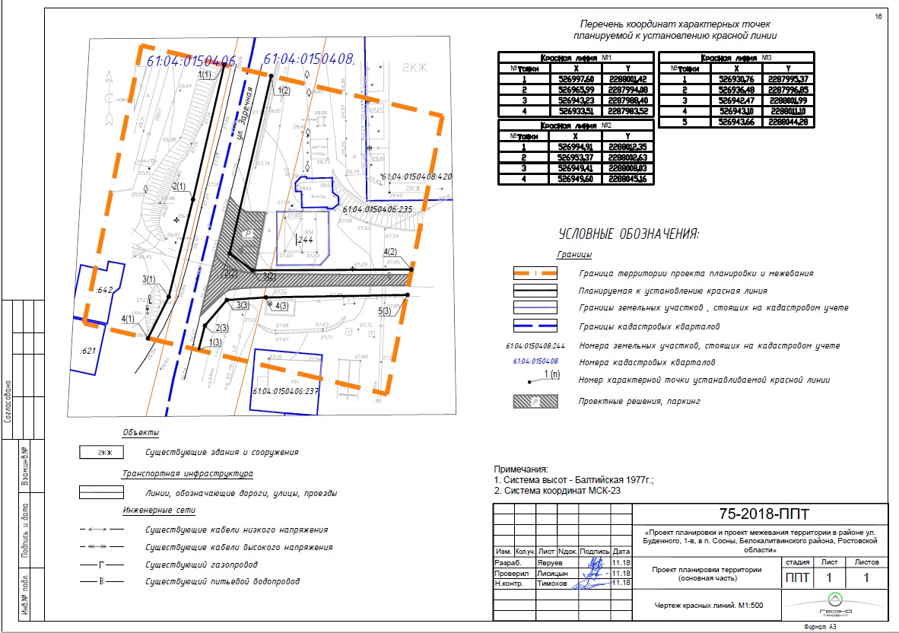

Управляющий делами Л.Г. Василенко

Приложение № 3
к постановлению Администрации
Белокалитвинского района
от 19.02.2019 № 232

ТОМ II. ПРОЕКТ ПЛАНИРОВКИ ТЕРРИТОРИИ. МАТЕРИАЛЫ ПО ОБОСНОВАНИЮ

Пояснительная записка
1. Введение
Документация по планировке территории (проект планировки территории и проект межевания территории в районе ул. Буденного, 1-в, в п.Сосны, Белокалитвинского района, Ростовской области) разработана в соответствии с действующим законодательством.
В процессе разработки указанной выше документации использовались следующие нормативно-правовые документы:
1. Земельный кодекс РФ от 25.10.2001г. №136-ФЗ (ред. от 29.07.2017) (с изм. и доп., вступ. в силу с 01.11.2017).
2. Градостроительный кодекс РФ от 29.12.2004 г. №190-ФЗ (ред. от 29.12.2017) (с изм. и доп., вступ. в силу с 01.01.2018).
3. Федеральный закон от 29.12.04 №191-ФЗ «О введении в действие Градостроительного кодекса Российской Федерации» (последняя редакция).
4. Постановление Правительства Российской Федерации от 11 марта 2010 г. N 138 "Об утверждении Федеральных правил использования воздушного пространства Российской Федерации".
5. Правила землепользования и застройки Нижнепоповского сельского поселения, утвержденные решением Собрания депутатов Нижнепоповского сельского поселения от 30.08.2012 № 141 (в редакции решений Собрания депутатов Нижнепоповского сельского поселения от 01.04.2014 г. № 35, от 11.06.2014 г. № 38, от 06.09.2016 № 83, от 28.03.2017
№ 28, от 21.06.2018 № 59).
6. Генеральный план Нижнепоповского сельского поселения, утвержденный Решением Собрания Депутатов Нижнепоповского сельского поселения №139 от 30.08.2012 г.
7. СП 42.13330.2011 «Градостроительство. Планировка и застройка городских и сельских поселений» (Актуализированная редакция СНиП 2.07.01-89*).
8. Нормативы градостроительного проектирования Ростовской области, утвержденной постановлением Министерства строительства, архитектуры и территориального развития Ростовской области от 09.08.2016г. №9.
9. СНиП 11-04-2003 «Инструкция о порядке разработки, согласования, экспертизы и утверждения градостроительной документации» (в части, не противоречащее Градостроительному кодексу РФ).
11. Постановление Правительства Российской Федерации от
16.02.2008 №87 «О составе разделов проектной документации и требованиях к их содержанию».
12. СП 31.13330.2012 (актуализированная редакция СНиП 2.04.02- 84*) «Водоснабжение. Наружные сети и сооружения».
13. СП 32.13330.2012 (актуализированная редакция СНиП 2.04.03-85*) «Канализация. Наружные сети и сооружения».
14. «Правила использования электроустановок (ПУЭ) 7-е издание.
15. СП 31-110-2003 «Проектирование и монтаж электроустановок жилых и общественных зданий».
16. СП 62. 13330.2011 (актуализированная редакция СНиП 42.01.-2002) «Газораспределительные системы».
17. РД 34.20.185-94 «Инструкция по проектированию городских электрических сетей».
18. СНиП 12-03-2001 «Безопасность труда в строительстве».
19. ППБ 01-03 «Правила пожарной безопасности в Российской Федерации».
20. ГОСТ Р 21.1101-2009 «Система проектной документации для строительства. Основные требования к проектной и рабочей документации».
21. Постановление Правительства Российской Федерации от 12.05.2017 №564 «Об утверждении положения о составе и содержании проектов планировки территории, предусматривающих размещение одного или нескольких линейных объектов».
22. РДС 30-201-98 «Инструкция о прядке проектирования и установления красных линий в городах и других поселениях Российской Федерации».
Основанием для разработки документации служит:
- постановление Администрации Белокалитвинского района от 01.10.2008 г. №1719 «О разработке проекта планировки и проекта межевания территории в районе ул. Буденного, 1-в, в п. Сосны, Белокалитвинского района, Ростовской области».
В качестве исходных данных при разработке проекта были использованы:
1. Материалы инженерно-геодезических изысканий (топографическая съемка в М 1:500), выполненная МУП АПБ в июле 2018 г.;
2. Границы территории проекта планировки и межевания.
4. Сведения из Генерального плана Нижнепоповского сельского поселения, утвержденного Решением Собрания Депутатов Нижнепоповского сельского поселения №139 от 30.08.2012 г. в границах проектируемой территории.
5. Сведения о территориальных зонах и зонах с особыми условиями использования согласно Правил землепользования и застройки Нижнепоповского сельского поселения, утвержденных решением Собраниядепутатов Нижнепоповского сельского поселения от 30.08.2012 № 141 (в редакции решений Собрания депутатов Нижнепоповского сельского
поселения от 01.04.2014 г. № 35, от 11.06.2014 г. № 38, от 06.09.2016 № 83, от 28.03.2017 № 28, от 21.06.2018 № 59).
6. Кадастровые планы территории, полученные в ФГБУ ФКП «Росреестра» по Ростовской области.
Целью разработки документации по планировке территории (проект планировки и проект межевания территории) является:
- обеспечение устойчивого развития территории,
- определение границ территорий общего пользования (территорий, которыми беспрепятственно пользуется неограниченный круг лиц, в том числе: площади, улицы, проезды, набережные, скверы, бульвары);
- установление границ земельных участков, предназначенных для строительства и размещения линейных объектов.

2. Сведения о климатической, географической и инженерно- геологической характеристике района, на территории которого предполагается осуществлять строительство линейного объекта.
В геоморфологическом отношении площадка реконструкции расположена на плиоценовой левобережной террасе р. Северский Донец, частично засыпанной при застройке прилегающей территории. Рельеф участка изысканий относительно ровный, с уклоном в северо-южном направлении. Абсолютные отметки по естественному рельефу изменяются от
27,29м до 28,73м.
Участок застроен, благоустроен, проезды с асфальтированным покрытием. Растительность представлена отдельно стоящими древесными насаждениями, полосами кустарников, газонной растительностью. Объекты гидрографии на участке работ отсутствуют. Опасные природные и техногенные процессы на участке изысканий визуально не выявлены.
Климат района – умеренно-континентальный. Климатический район строительства (по ГОСТ 16350-80, СНиП 2.01.01-82, СНиП 2.01.03-85) – III- В. Климатические условия по СНиП 23-11-99 – умеренные.
- средняя годовая температура воздуха: + 7,3ºС;
- абсолютный минимум: - 33 ºС;
- абсолютный максимум: + 40 ºС;
- количество осадков за год: 565мм;
- продолжительность безморозного периода: 186д.
Средняя глубина снежного покрова 0,13м.
Преобладают ветры восточного направления. Наибольшая скорость ветра до 25 м/сек. Средняя годовая влажность составляет 72%.
Ветровой район (СНиП 2.01.07-85 карта №3 приложение №6) –III.
Снеговой район (СНиП 2.01.07-85 карта №1 приложение №6) – II.
Гололёдный район (СНиП 2.01.07-86 карта №4 приложение №6) – III.
Степень сейсмической опасности изученной площадки 6 баллов.
Агрессивность жидкой среды по отношению к арматуре железобетонных конструкций при постоянном погружении – неагрессивна,
при периодическом смачивании – слабоагрессивна.

3. Обоснование определения границ зон планируемого размещения
линейных объектов
Территория, подлежащая планировке, расположена в п. Сосны Белокалитвинского муниципального района.
Территория (площадь = 0,48 га) подлежащая планировке располагается в поперечном профиле ул. Буденного и ограничена:
- с севера - земли неразграниченной государственной собственности кадастрового квартала 61:04:0150408 и земельным участком с кадастровым номером 61:04:0150408:420;
- с запада - земли неразграниченной государственной собственности кадастрового квартала 61:04:0150406;
- с востока земли неразграниченной государственной
собственности кадастрового квартала 61:04:0150408;
- с юга - земли неразграниченной государственной собственности кадастрового квартала 61:04:0150408 и земельным участком с кадастровым номером 61:04:0150406:237.
Понижение отметок рельефа местности с севера на юг.
Рельеф участка спокойный.
4. Обоснование определение предельных параметров застройки территории в границах зон планируемого размещения объекта
В соответствии с территориальным зонированием, установленным Правилами землепользования и застройки Нижнепоповского сельского поселения проектируемая территория расположена в зонах:
- Ж.2. Зона застройки малоэтажными жилыми домами;
Территория, подлежащая планировке, включена в общую систему улично-дорожной сети города.
По рассматриваемой территории общего пользования транзитом проходят следующие сети: водопроводы, сети газопроводов низкого и среднего давления, воздушные линии 10 кВ, кабельные линии 0,4 кВ.
5. Расчет нормативной площади земельных участков
Расчет нормативной площади земельных участков для предприятий торговли выполняется в соответствии с рекомендациями СП 42.13330.2016
Градостроительство. Планировка и застройка городских и сельских поселений. (Актуализированная редакция СНиП 2.07.01-89*):
Предприятия торговли, м2 торговой площади:
до 250 - 0,08 га на100 м2 торговой площади
св. 250 до 650 - 0,08-0,06 га на100 м2 торговой площади
св. 650 до 1500 - 0,06-0,04 га на100 м2 торговой площади
св. 1500 до 3500 - 0,04-0,02 га на100 м2 торговой площади
Свыше 3500 - 0,02 га на100 м2 торговой площади.
Результаты расчета нормативной площади, проектной площади земельного участка существующего магазина приведены в таблице 2.

№  уч- ка | Адрес | Кол.  эт. | Общ.  площ. | Кол зданий | Торговая  площадь | Норматив.  площадь  зем. уч.,  кв.м | Проектная  площадь  зем.  участка,  кв.м
ЗУ1 | Белокалитвинский  район, п. Сосны, ул.  Буденного, 1-в | 1-2 |  | 1 | 88 | 560 | 389

Управляющий делами Л.Г. Василенко

Приложение № 4
к постановлению Администрации
Белокалитвинского района
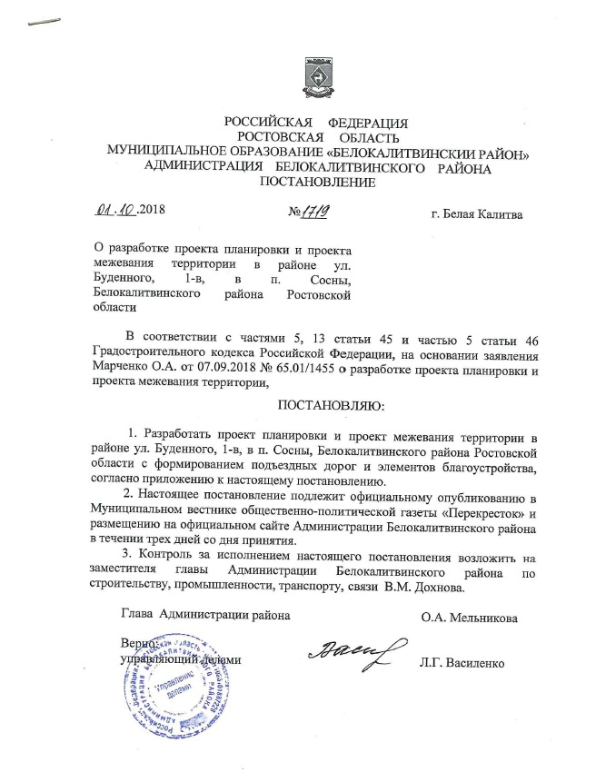
от 19.02.2019 № 232

лист 1
листов 3

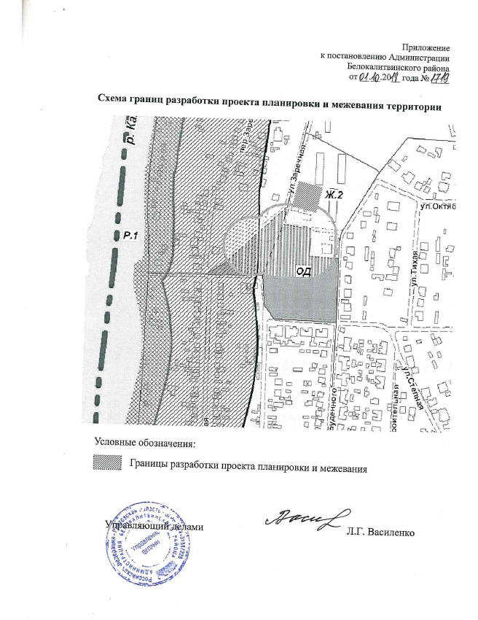

лист 2
листов 3

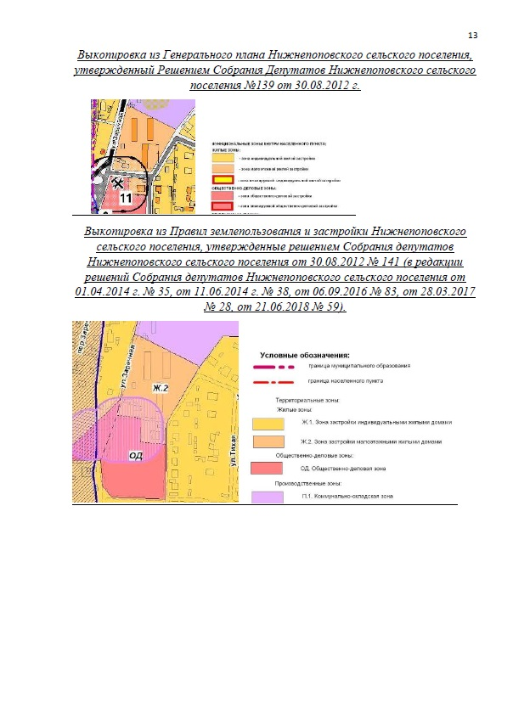

Управляющий делами Л.Г. Василенко

лист 3
листов 3

Приложение № 5
к постановлению Администрации
Белокалитвинского района
от 19.02.2019 № 232

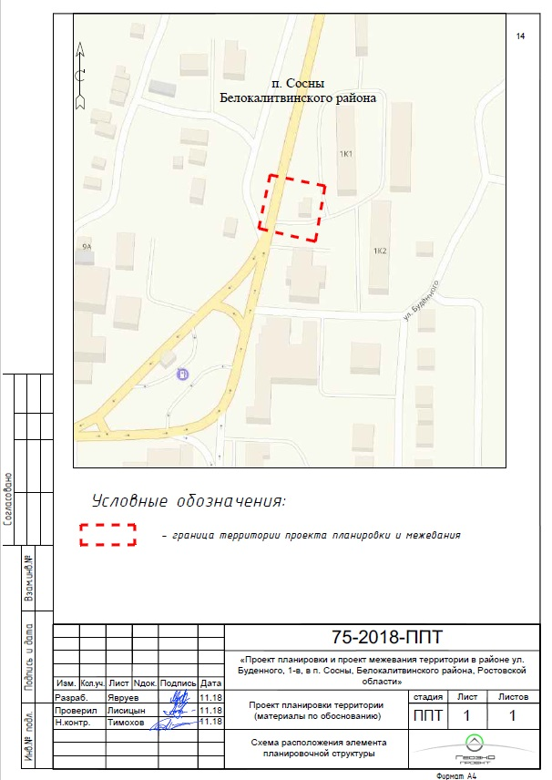

лист 1
листов 4

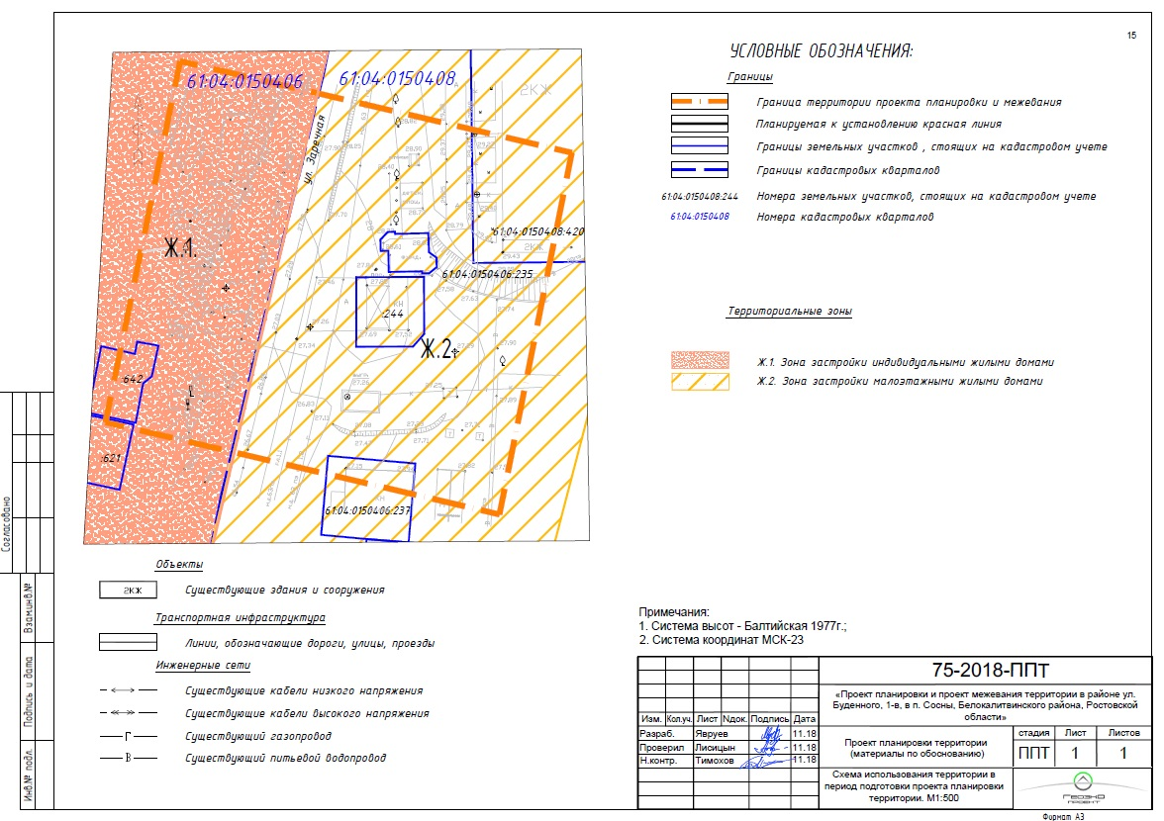
лист 2
листов 4

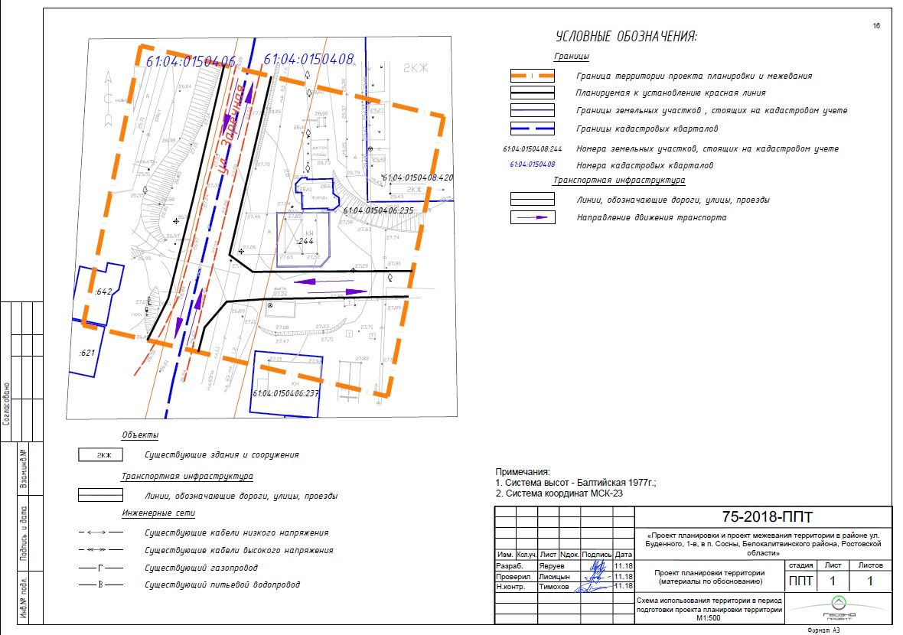
лист 3
листов 4

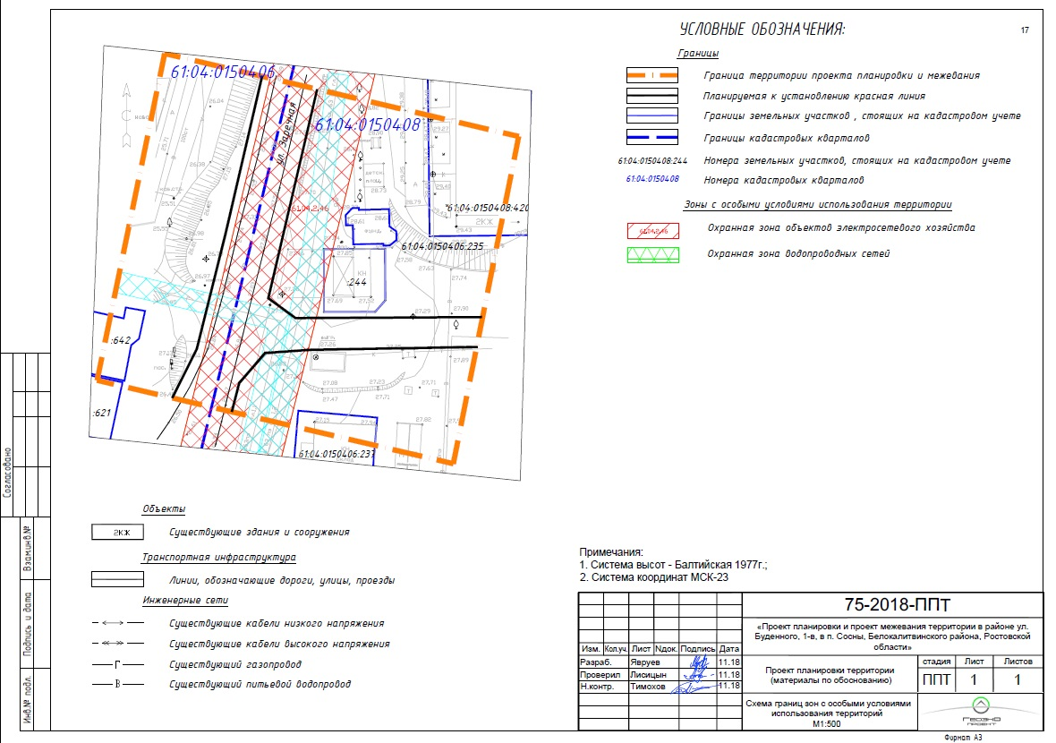

лист4
листов 4
Управляющий делами Л.Г. Василенко
Приложение № 6
к постановлению Администрации
Белокалитвинского района
от 19.02. 2019 № 232

ТОМ III. ПРОЕКТ МЕЖЕВАНИЯ ТЕРРИТОРИИ. ОСНОВНАЯ ЧАСТЬ.
Пояснительная записка
Проект межевания территории разработан в целях установления границ земельного участка (:ЗУ1), образуемого путем перераспределения земельных участков с КН 61:04:0150408:244 (площадью 150 кв.м.), КН 61:04:0150406:235 (площадью 58 кв.м.) и земель государственной и (или) муниципальной собственности, расположенной в кадастровом квартале КН 61:04:0150408 (площадью 181 кв.м.). Общая площадь образуемого земельного участка составляет 389 кв.м.
В процессе разработки проекта межевания территории для размещения линейного объекта использовались следующие нормативно-правовые документы:
1. Земельный кодекс РФ от 25.10.2001г. №136-ФЗ (ред. от 29.07.2017) (с изм. и доп., вступ. в силу с 01.11.2017).
2. Градостроительный кодекс РФ от 29.12.2004 г. №190-ФЗ (ред. от 29.12.2017) (с изм. и доп., вступ. в силу с 01.01.2018).
3. Федеральный закон от 29.12.04 №191-ФЗ «О введении в действие Градостроительного кодекса Российской Федерации» (последняя редакция).
4. Постановление Правительства Российской Федерации от 11 марта 2010 г. N 138 "Об утверждении Федеральных правил использования воздушного пространства Российской Федерации".
5. Правила землепользования и застройки Нижнепоповского сельского поселения, утвержденные решением Собрания депутатов Нижнепоповского сельского поселения от 30.08.2012 № 141 (в редакции решений Собрания депутатов Нижнепоповского сельского поселения от 01.04.2014 г. № 35, от 11.06.2014 г. № 38, от 06.09.2016 № 83, от 28.03.2017
№ 28, от 21.06.2018 № 59).
6. Генеральный план Нижнепоповского сельского поселения, утвержденный Решением Собрания Депутатов Нижнепоповского сельского поселения №139 от 30.08.2012 г.7. СП 42.13330.2011 «Градостроительство. Планировка и застройка городских и сельских поселений»
(Актуализированная редакция СНиП 2.07.01-89*).
8. Нормативы градостроительного проектирования Ростовской области, утвержденной постановлением Министерства строительства, архитектуры и территориального развития Ростовской области от 09.08.2016г. №9.
9. СНиП 11-04-2003 «Инструкция о порядке разработки, согласования, экспертизы и утверждения градостроительной документации» (в части, не противоречащей Градостроительному кодексу РФ).
11. Постановление Правительства Российской Федерации от 16.02.2008 №87 «О составе разделов проектной документации и требованиях к их содержанию».
12. СП 31.13330.2012 (актуализированная редакция СНиП 2.04.02- 84*) «Водоснабжение. Наружные сети и сооружения».
13. СП 32.13330.2012 (актуализированная редакция СНиП 2.04.03- 85*) «Канализация. Наружные сети и сооружения».
14. «Правила использования электроустановок (ПУЭ) 7-е издание.
15. СП 31-110-2003 «Проектирование и монтаж электроустановок жилых и общественных зданий».
16. СП 62. 13330.2011 (актуализированная редакция СНиП 42.01.-2002) «Газораспределительные системы».
17. РД 34.20.185-94 «Инструкция по проектированию городских электрических сетей».
18. СНиП 12-03-2001 «Безопасность труда в строительстве».
19. ППБ 01-03 «Правила пожарной безопасности в Российской Федерации».
20. ГОСТ Р 21.1101-2009 «Система проектной документации для строительства. Основные требования к проектной и рабочей документации».
21. Постановление Правительства Российской Федерации от 12.05.2017 №564 «Об утверждении положения о составе и содержании проектов планировки территории, предусматривающих размещение одного или нескольких линейных объектов».
22. РДС 30-201-98 «Инструкция о прядке проектирования и установления красных линий в городах и других поселениях Российской Федерации».
Основанием для разработки документации служит:
- постановление Администрации Белокалитвинского района от 01.10.2008 г. №1719 «О разработке проекта планировки и проекта межевания территории в районе ул. Буденного, 1-в, в п. Сосны, Белокалитвинского района, Ростовской области».
В качестве исходных данных при разработке проекта были использованы:
1. Материалы инженерно-геодезических изысканий (топографическая съемка в М 1:500), выполненная МУП АПБ в июле 2018 г.;
2. Границы территории проекта планировки и межевания.
4. Сведения из Генерального плана Нижнепоповского сельского поселения, утвержденного Решением Собрания Депутатов Нижнепоповского сельского поселения №139 от 30.08.2012 г. в границах проектируемой территории.
5. Сведения о территориальных зонах и зонах с особыми условиями использования согласно Правил землепользования и застройки
Нижнепоповского сельского поселения, утвержденных решением Собрания депутатов Нижнепоповского сельского поселения от 30.08.2012 № 141 (в редакции решений Собрания депутатов Нижнепоповского сельского поселения от 01.04.2014 г. № 35, от 11.06.2014 г. № 38, от 06.09.2016 № 83, от 28.03.2017 № 28, от 21.06.2018 № 59).
6. Кадастровые планы территории, полученные в ФГБУ ФКП «Росреестра» по Ростовской области.
Целью разработки документации по планировке территории (проект планировки и проект межевания территории) является:
- обеспечение устойчивого развития территории,
- определение границ территорий общего пользования (территорий, которыми беспрепятственно пользуется неограниченный круг лиц, в том числе: площади, улицы, проезды, набережные, скверы, бульвары);
- установление границ земельных участков, предназначенных для строительства и размещения линейных объектов.
Территория, подлежащая планировке, расположена в п. Сосны Белокалитвинского муниципального района.
Расчет нормативной площади земельных участков для предприятий торговли выполняется в соответствии с рекомендациями СП 42.13330.2016 Градостроительство. Планировка и застройка городских и сельских поселений. (Актуализированная редакция СНиП 2.07.01-89*):
Предприятия торговли,
м2 торговой площади:
до 250 - 0,08 га на100 м2 торговой площади
св. 250 до 650 - 0,08-0,06 га на100 м2 торговой площади
св. 650 до 1500 - 0,06-0,04 га на100 м2 торговой площади
св. 1500 до 3500 - 0,04-0,02 га на100 м2 торговой площади
Свыше 3500 - 0,02 га на100 м2 торговой площади.
Результаты расчета нормативной площади, проектной площади земельного участка существующего магазина приведены в таблице 2.
№  уч- ка | Адрес | Кол.  эт. | Общ.  площ. | Кол зданий | Торговая  площадь | Норматив.  площадь  зем. уч.,  кв.м | Проектная  площадь  зем.  участка,  кв.м
ЗУ1 | Белокалитвинский  район, п. Сосны, ул.  Буденного, 1-в | 1-2 |  | 1 | 88 | 560 | 389

Территория, подлежащая планировке, расположена в п. Сосны Белокалитвинского муниципального района.
Территория (площадь = 0,48 га) подлежащая планировке располагается в поперечном профиле ул. Буденного и ограничена:
- с севера - земли неразграниченной государственной собственности кадастрового квартала 61:04:0150408 и земельным участком с кадастровым номером 61:04:0150408:420;
- с запада - земли неразграниченной государственной собственности кадастрового квартала 61:04:0150406;
- с востока земли неразграниченной государственной собственности кадастрового квартала 61:04:0150408;
- с юга - земли неразграниченной государственной собственности кадастрового квартала 61:04:0150408 и земельным участком с кадастровым номером 61:04:0150406:237.
Согласно Правилам землепользования и застройки Нижнепоповского сельского поселения, утвержденным решением Собрания депутатов Нижнепоповского сельского поселения от 30.08.2012 № 141 (в редакции решений Собрания депутатов Нижнепоповского сельского поселения от 01.04.2014 г. № 35, от 11.06.2014 г. № 38, от 06.09.2016 № 83, от 28.03.2017 № 28, от 21.06.2018 № 59) образуемому земельному участку присваивается вид разрешенного использования – Магазины.

Координаты поворотных точек границ образуемого путем
перераспределения земельного участка: ЗУ1

Категория земель - земли населенных пунктов
Вид разрешенного использования - Магазины
№ точки | X | Y
1 | 1 526949,41 | 2288008,61
2 | 2 526963,02 | 2288011,36
3 | 3 526972,31 | 2288013,84
4 | 4 526972,73 | 2288026,6
5 | 5 526971,06 | 2288026,65
6 | 6 526967,66 | 2288026,73
7 | 7 526966,64 | 2288028,1
8 | 8 526964,93 | 2288028,13
9 | 9 526949,52 | 2288028,57
Площадь:ЗУ1 | 389 м2

Управляющий делами Л.Г. Василенко
Приложение № 7
к постановлению Администрации
Белокалитвинского района
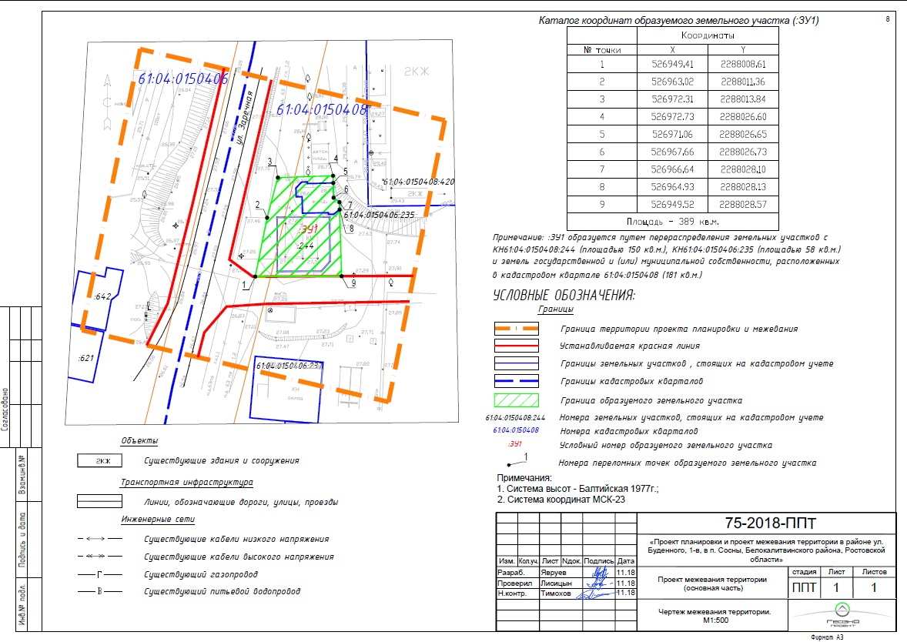
от 19.02..2019 № 232

Управляющий делами Л.Г. Василенко
Приложение № 8
к постановлению Администрации
Белокалитвинского района
от 19.02..2019 № 232

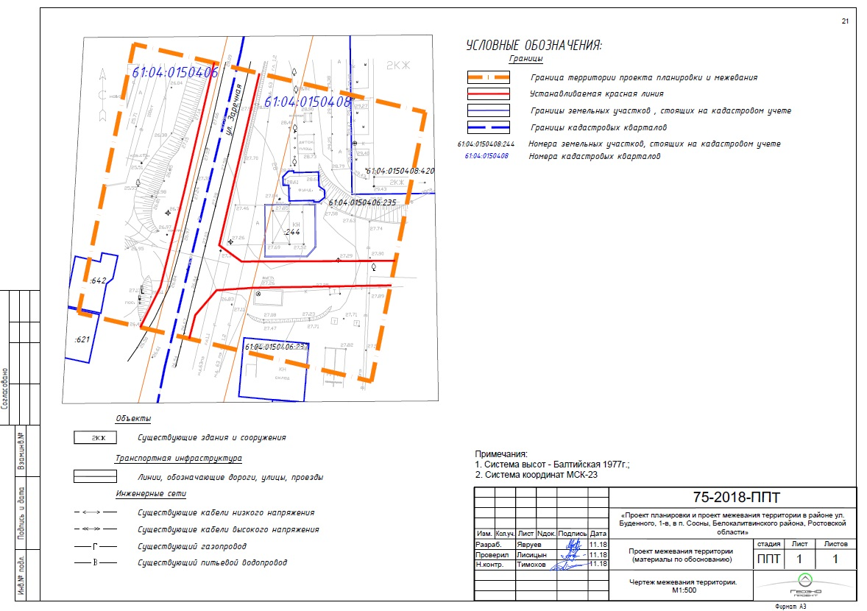

Управляющий делами Л.Г. Василенко

